Мануал по заправке HP Color LaserJet 4700, 4700n, 4700dn
Ознакомьтесь с порядком заправки HP CLJ 4700, 4700 n, 4700 dn, подробная инструкция для заправки Q5950A, Q5951A, Q5952A, Q5953A принтера HP.
Данная инструкция подойдет для следующих аппаратов принтеров:
Color LaserJet-4700
Инструкции по заправке лазерных картриджей:
- 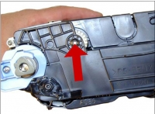

Шаг: 1
Заправка картриджей HP Q5950A, Q5951A, Q5952A, Q5953A начинается с необходимости срезать пластик вокруг навесных шпилек. Вокруг шпильки проделайте отверстие такого размера, которое позволит захватить шпильку кусачками и извлечь ее. Если отверстие получится слишком глубоким, шпилька может быть установлена неправильно, что в свою очередь позволит двум половинам двигаться в стороны. Обратите внимание, что длинная шпилька располагается на шестереночной стороне, а короткая шпилька располагается на контактной стороне.
- 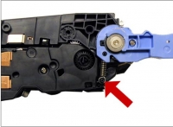

Шаг: 2
Ослабьте и освободите пружину внизу с левой стороны картриджа. Верхняя часть пружины останется под синей ручкой.
- 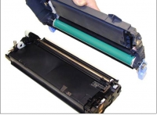

Шаг: 3
Разъедините картридж на две половины.
- 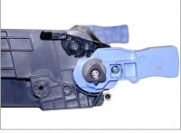

Шаг: 4
С шестереночной стороны отсека для отходов выкрутите болт, открепите синюю ручку.
- 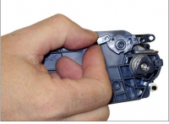

Шаг: 5
Снимите пружинистую ручку затвора, при этом будьте внимательны и не потеряйте пружину.
- 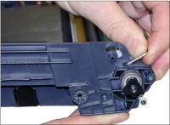

Шаг: 6
Вытащите металлические стержни и снимите затвор барабана.
- 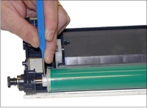

Шаг: 7
Нужно удалить шпильку во внутреннем гнезде барабана, для этого используем пробойник. Очень аккуратно, но с усилием надавите на шпильку, т.к. они туго сидят. Не используйте для данной процедуры кусачки, т.к. они могут повредить шпильки.
- 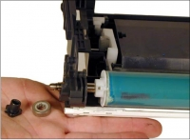

Шаг: 8
Снимите шестеренку и металлическую втулку с оси барабана. Выньте ось из картриджа, пи этом будьте аккуратны с барабаном.
- 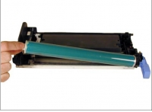

Шаг: 9
Вытащите барабан.
- 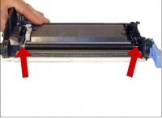

Шаг: 10
Обратите внимание, что на ВПЗ смазка расположена на обеих сторонах вала. Для картриджей Q5950A, Q5951A, Q5952A, Q5953A она нужна на обеих сторонах вала, хотя обычно для большинства картриджей, смазка только с одной стороны.
- 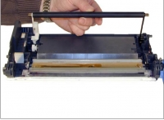

Шаг: 11
Приподнимите обе стороны ВПЗ с креплений и снимите стабилизаторы. Снимите сам ПВЗ.
- 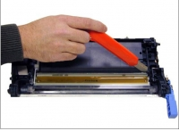

Шаг: 12
Возьмите нож и сдвиньте лезвие ножа вдоль края ракеля так, чтобы отделить лезвия от уплотнителя.
- 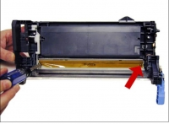

Шаг: 13
С ракеля выкрутите два болта. Во время данной процедуры важно не повредить оранжевую пленку на лезвии. Данная пленка препятствует рассеиванию тонера.
- 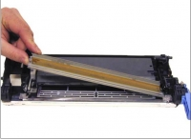

Шаг: 14
Вытащите ракель.
- 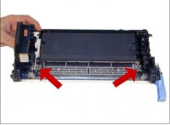

Шаг: 15
Удалите остатки отработанного тонера из отсека, а также с открытия ракеля. Проследите, чтобы тонер не попал на серый уплотнитель ракеля. Будьте внимательны, не потеряйте прокладки.
- 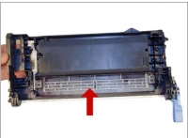

Шаг: 16
У картриджей Q5950A, Q5951A, Q5952A, Q5953A система перемещения отходов тонера из ракеля в отсек для отходов. Проследите, чтобы шестеренка двигала плату.
- 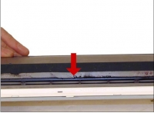

Шаг: 17
Если уплотнение ракеля липкое, то можно повторно его использовать. Если не липкое и вы очистили его спиртом, то нужно его заменить на силиконовый уплотнитель.
- 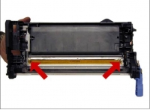

Шаг: 18
Смажьте новый ракель специальной смазкой. Прикрепите на место лезвие, привернув его двумя болтами. Проследите, чтобы уплотнение прилегало вдоль края лезвия.
- 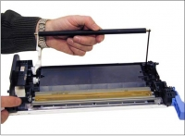

Шаг: 19
Вытрите старую смазку с концов ВПЗ и очистите ВПЗ. Нанесите небольшое количество новой смазки на оба конца ВПЗ. Поставьте пластиковые стабилизаторы на ось и установите ВПЗ в картридж.
- 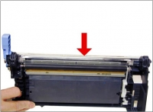

Шаг: 20
По краю отсека для отходов отчистите белый пластик. Эта часть пластика защищает барабан от излишнего света и соответственно должна быть чистой.
- 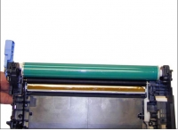

Шаг: 21
Поставьте барабан в картридж так, чтобы сторона большой втулки была направлена в неконтактную сторону.
- 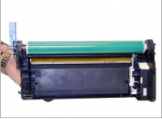

Шаг: 22
Поместите внутрь ось барабана с контактной стороны, при этом старайтесь не деформировать медные контакты. Обе петли на оси должны быть защелкнуты.
- 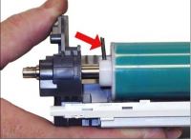

Шаг: 23
Выровняйте втулку барабана с отверстием, фиксируйте самой большой шпилькой и установите петлю на место. Проследите, чтобы шпилька была центрирована.
- 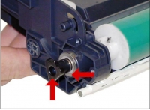

Шаг: 24
В ось барабана установите металлический подшипник, шпильку и шестеренку. Прижмите шпильку на место пробойником, при этом используйте небольшой брусок, он немного облегчит установку шпильки.
- 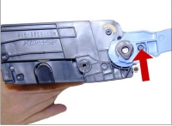

Шаг: 25
Со стороны без шестеренки установите синюю ручку, прикрутив ее болтом.
- 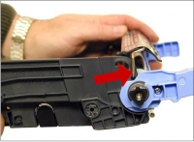

Шаг: 26
Вставьте стержни затвора, пластиковую ручку и пружину в картридж.
- 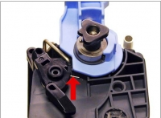

Шаг: 27
Большая часть пружины располагается напротив пластика за синей ручкой. Временно отложите отсек для отходов.
- 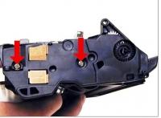

Шаг: 28
Чтобы снять крышку, выкрутите оба болта с контактной стороны отсека для тонера.
- 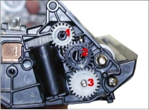

Шаг: 29
Снимите все три шестеренки, пронумерованные на фото.
- 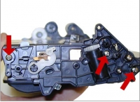

Шаг: 30
Выкрутите три болта с внутренней крышки и снимите ее.
- 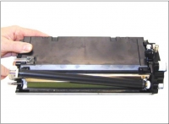

Шаг: 31
Выдвиньте ролик- проявитель из картриджа.
- 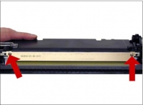

Шаг: 32
Чтобы снять дозирующее лезвие, необходимо выкрутить два болта.
- 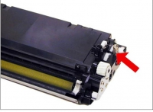

Шаг: 33
Пылесосом удалите остатки тонера из отсека и снимите пружины возле шестеренок с отсека.
- 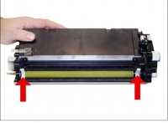

Шаг: 34
Очистите пылесосом подающий ролик. Обязательно имейте в запасе новый уплотнитель для ролика, т.к. использование старых уплотнителей может привести к протечке.
- 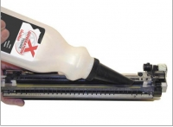

Шаг: 35
Тонер в картридж нужно заполнять через открытие ролика проявителя. Заполните отсек необходимым тонером 4700/4730.
- 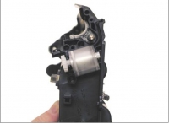

Шаг: 36
Катушка уплотнителя автоматически удаляет уплотнитель с отсека для тонера, соответственно старый уплотнитель должен быть удален, а новый прикреплен к катушке.
- 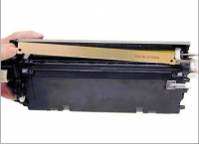

Шаг: 37
Установите и закрепите дозирующее лезвие двумя болтами.
- 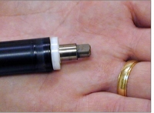

Шаг: 38
Куском ткани без ворса и без каких-либо химических средств протрите ролик проявитель. Затем закрепите очищенный ролик проявитель в отсек стороной с защелкой так, чтобы он до конца вошел в шестеренку.
- 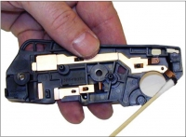

Шаг: 39
Замените старую смазку на контактах внутренней крышки на новую, нанеся такое же ее количество. Если нанести слишком много смазки, на тонер сядет слишком много пыли и контакт будет изолирован, а не усилен тем самым. Зафиксируйте внутреннюю крышку, прикрепив ее тремя болтами.
- 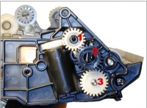

Шаг: 40
Установите три шестеренки, как на фото. Очистите контакты крышки от старой смазки и нанесите столько же новой смазки.
- 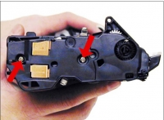

Шаг: 41
Установите внешнюю крышку, зафиксировав ее двумя болтами.
- 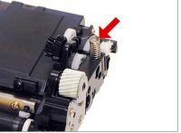

Шаг: 42
Прикрепите пружину.
- 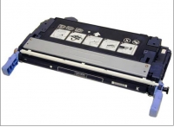

Шаг: 43
Вложите отсек для тонера в отсек для отходов.
- 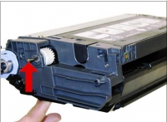

Шаг: 44
Выровняйте две половины и установите шпильки, короткую в сторону без шестеренки, длинную – в сторону с шестеренкой.
- 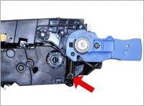

Шаг: 45
Переместите пружину из-под синей ручки на контактную сторону картриджа.
- 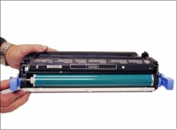

Шаг: 46
Проверьте, чтобы затвор барабана правильно закрывался.
- 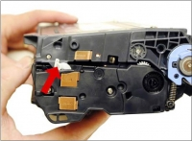

Шаг: 47
Зафиксируйте две защелки на каждой стороне картриджа, они встроены. Когда картридж установлен, защелки открываются. Не забудьте сбросить защелки после проверки картриджа. Данные защелки крепят ролик проявителя в тех целях, чтобы не появлялись горизонтальные пустоты в печати.
- 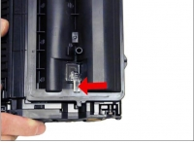

Шаг: 48
Очистите две прозрачные пластиковые линзы.
- 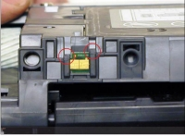

Шаг: 49
Найдите ОЕМ чип позади отсека. Используйте нож для срезки пластиковых петель, крепящих чип, удалите чип.
- 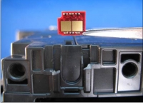

Шаг: 50
Нанесите небольшое количество пластикового цемента в показанный паз, который прикрепит стороны чипа к месту.
- 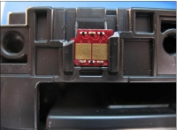

Шаг: 51
Задвиньте чип нужного цвета в паз золотой стороной к вам. Перед использованием картриджа дайте клею высохнуть.
Если все пункты данного мануала выполнены верно, то картриджи HP Q5950A, HP Q5951A, HP Q5952A, HP Q5953A готовы к тестированию и дальнейшему использованию.

